Essentials of option contracts
English narrations
with English and Czech subtitles

o.d. LECTURING LEGACY

L16S01 Essentials of option contracts 2
L16S02 Introduction 3
L16S03 Profit and loss profiles 5
L16S04 Intrinsic and time values 9
L16S05 Short-term payoff profiles 12
L16S06 Regularities among option premiums 15
L16S07 Option contracts 17
L16S08 Equity options 20
L16S09 Stock index options 21
L16S10 Currency options 24
L16S11 Options on futures 26
L16S12 See you in the next lecture 28

L16S01
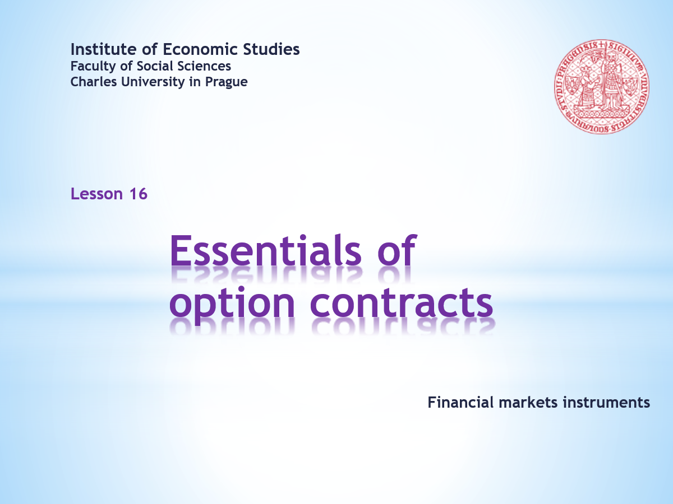

Welcome to the sixteenth lesson of the course Financial markets instruments. With this presentation, we begin the study of option contracts. This chapter of financial theory and practice is one of the most interesting but also the most challenging.  . . . . .  An option is any financial instrument that gives its holder the right to withdraw from an agreed upon contract if it is advantageous for them to do so. However, this privilege to discard a negotiated deal without penalty must be paid for.  . . . . .  Keep in mind that it is one thing to understand financial options on paper. It is another thing to not lose money when using them in a real-life market. But let’s not get ahead of ourselves. This lecture is an introductory one that explains basic notions we’ll need further on. Only later will we dive into more sophisticated topics such as option pricing. There is no point in listing them all here. They’ll show up when it’s their turn.  . . . . .  If you want to enjoy an animated presentation, you’ll need a bit of patience. Don’t rush too quickly through the clicking of the Sound buttons and respect the recommended order. When the buttons turn dark red, the animation is finished.  . . . . .  If you are not interested in soundtracks and other vivifying tricks, you can download a still version of the same slideshow. Should you come across a faulty argument or a malfunction in the animation sequence, kindly share your findings with the author of this presentation. | Vítejte v šestnácté lekci kurzu Nástroje finančních trhů. Touto prezentací začínáme studium opčních kontraktů. Tato kapitola finanční teorie i praxe patří k těm nevíce zajímavým, ale i nejvíce náročným.  . . . . .  Opce je jakýkoli finanční instrument, který svému držiteli dává právo odejít od sjednaného kontraktu, je-li pro něho výhodné tak učinit. Za toto privilegium beztrestně odhodit sjednaný obchod se ovšem musí platit.  . . . . .  Mějte na paměti, že jedna věc je finančním opcím teoreticky porozumět. Jiná věc je ale nepřicházet o peníze při jejich používání na reálném trnu. Nepředbíhejme však. Tato lekce je úvodní, která objasňuje základní pojmy, která budeme stále potřebovat. Teprve později se ponoříme do sofistikovanějších témat, jakým je např. oceňování opcí. Nemá cenu je zde všechny vyjmenovávat. Ony se dostaví, až na ně přijde řada.  . . . . .  Chcete-li si užívat animovanou prezentaci, pak trocha trpělivosti je namístě. Neuspěchávejte příliš klikání na tlačítka Zvuk a respektujte doporučené pořadí. Přebarvení tlačítka na tmavě červenou sděluje ukončení animace.  . . . . .  Nemáte-li zájem o zvukové komentáře a jiné oživovací triky, můžete si stáhnout neanimovanou verzi téže prezentace. Narazíte-li na sporné tvrzení nebo nefunkčnost animační sekvence, svěřte se, prosím, se svým zjištěním autorovi této prezentace.

L16S02
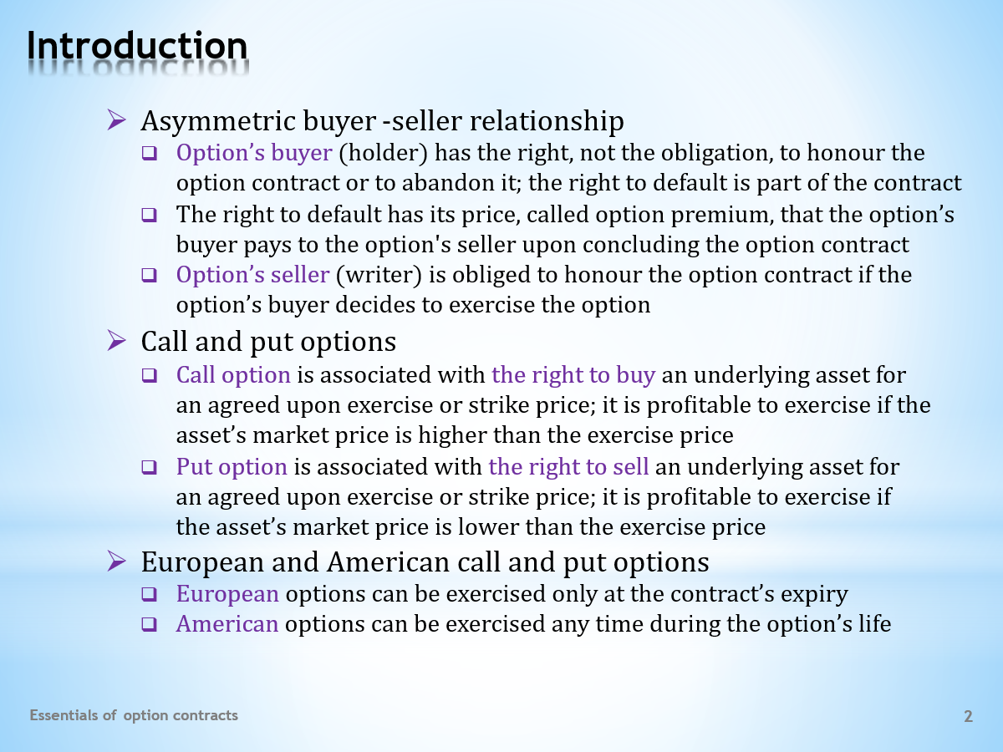

- What is unique about an option contract? The answer is that it is an asymmetrical relationship between the parties to the contract.  - Let’s start with the buyer of the option, who is also called the option holder. They have two choices. Either they can exercise the purchased option or let it lapse, whichever is more advantageous for them. In other words, the integral part of the option contract is the buyer’s right to default. When it comes to futures contracts, for example, the buyer does not have a similar right.  - However, we must add immediately that this right to default is paid for. Upon entering the contract, the buyer is obliged to pay the seller an option premium, which is another term for the price of the option. It’s important to remember this difference from futures contracts, which do not require any initial payment. Only an initial margin must be deposited in a margin account by both parties to the contract.  - And what about the seller of the option, also known as the option writer? They have a guaranteed income in the form of an option premium. At the same time, however, they are obliged to honour the option contract if the option holder decides to exercise it.  - It is important to distinguish between call and put options.  - The call option is associated with the right to buy an underlying asset at a known-in-advance price. This price is known as the exercise, or strike price. It is clear that this right to buy will be executed if the market price of the asset is higher than the exercise price. In such a case, the underlying asset can be purchased at a lower exercise price and immediately sold at a higher market price, thereby realizing a profit.  - The put option is associated with the right to sell the underlying asset at a known-in-advance exercise, or strike price. It is evident that this right to sell will be used if the market price of the asset is lower than the exercise price. In such a case, it is possible to sell the underlying asset at a higher exercise price and immediately buy it back at a lower market price, thereby realizing a profit.  - Finally, one more classification of options is important. It is the distinction between European and American options, which American economist Paul Samuelson came up with.  - The European option can only be exercised at only one point in time. Namely when the option expires.  - In contrast, the American option offers a wider choice. It can be exercised not only at its expiration, but at any time before the end of its life. As we will see later, this feature does not always add real value for the option holder.  . . . . .  At the end of this course we will come across one more type of option, which is named after one of the world's continents. Namely, it will be the so-called Asian option. It is one of the many exotic options whose defining feature is completely different from that which characterized the European and American options. | - Co je na opčním kontraktu jedinečné? Odpověď zní, že je to asymetrický vztah mezi stranami kontraktu.  - Začněme kupujícím opce, jemuž také říkáme držitel opce. Ten má dvě volby. A to buď uplatnit zakoupenou opci, nebo ji nechat propadnout, a to podle toho, co je pro něho výhodnější. Jinými slovy, neoddělitelnou součástí opčního kontraktu je právo kupujícího na default. Například u futuritních kontraktů kupující podobným právem nedisponuje.  - Je ovšem třeba okamžitě dodat, že za toto právo na default se platí. Při uzavření kontraktu má kupující povinnost zaplatit prodávajícímu opční prémii, což je jiný výraz pro cenu opce. Je třeba si zapamatovat tento rozdíl od futuritních kontraktů, které žádnou počáteční platbu nevyžaduji. Obě strany kontraktu mají pouze povinnost složit počáteční zálohu na zálohový účet.  - A co prodávající opce, nazývaný také vypisovatelem opce? Ten má zaručený příjem v podobě opční prémie. Současně je jeho povinností dostát opčnímu kontraktu, pokud se držitel opce rozhodne pro jeho uplatnění.  - Je důležité rozlišovat mezi nákupními a prodejními opcemi.  - Nákupní opce je spojena s právem na zakoupení podkladového aktiva za předem známou cenu. Této ceně říkáme uplatňovací či realizační cena. Je zřejmé, že toto právo koupit bude vykonáno, pokud tržní cena aktiva bude vyšší než uplatňovací cena. V takovém případě lze podkladové aktivum koupit za nižší uplatňovací cenu a okamžitě ho prodat za vyšší tržní cenu, a tím realizovat zisk.  - Prodejní opce je spojena s právem na prodej podkladového aktiva za předem známou uplatňovací či realizační cenu. Je evidentní, že toto právo prodat bude použito, pokud tržní cena aktiva bude nižší než uplatňovací cena. V takovém případě je možné prodat podkladové aktivum za vyšší uplatňovací cenu a okamžitě ho koupit zpět za nižší tržní cenu, a tím realizovat zisk.  - A nakonec je zde ještě jedna důležitá klasifikace opcí. Je to rozlišování mezi evropskými a americkými opcemi, jehož autorem je americký ekonom Paul Samuelson.  - Evropská opce může být uplatněna pouze v jednom časovém okamžiku. A to jmenovitě při jejím vypršení.  - Proti tomu americká opce nabízí širší výběr. Uplatněna může být nejen při své exspiraci, ale v jakémkoli okamžiku před koncem svého života. Jak uvidíme později, ne vždy tato vlastnost přináší držiteli opce faktickou přidanou hodnotu.  . . . . .  Na konci tohoto kurzu se setkáme ještě s jedním typem opce, který nese pojmenování po jednom ze světových kontinentů. Jmenovitě to bude tzv. asijská opce. Je to jedna z mnoha exotických opcí, jejíž určující znak je zcela jiný, než jaký charakterizoval evropskou a americkou opci.

L16S03
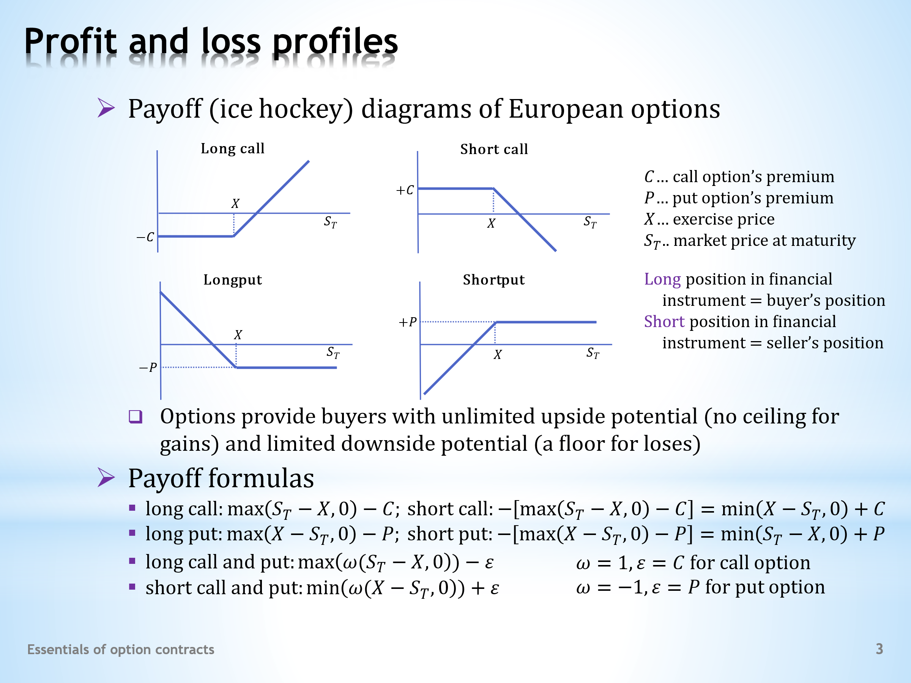

- No other financial product can match options in terms of diversity of payoffs. Options can be combined with other options or with other financial instruments, creating an inexhaustible wealth of payoff profiles. A graph is a helpful way of showing the possible payment schemes.  . . . . .  This slide presents four basic diagrams: the payoffs of long and short European call options and the payoffs of long and short European put options. Some scholars use the metaphoric term ‘ice-hockey’ diagram because of their typical angled shape. It is necessary to get under the skin of these four basic payoffs, which are the starting points for more complex structures.  - The payoff diagram, also called a profit and loss profile, P/L profile for short, shows the dependence of the value of the option on the price of the underlying asset. We’ll begin with a simple case of European options, which can only be exercised at their maturity. These are the four basic ice-hockey diagrams that belong to the long call option … to the short call option … to the long put option … and to the short put option.  . . . . .  We have already familiarized ourselves with the jargon ‘the long’ and ‘the short’ in futures contracts. But it bears repeating that the long side corresponds to the buyer of the contract and the short side to the seller.  . . . . .  The horizontal axis is reserved for the market price of the underlying asset at the option’s expiry. Its exercise price determines where the line kinks, which divides our analysis into two parts. Namely, it is a case of a lower exercise price vis-à-vis a higher market price and a case of a higher exercise price compared to the market price. Let’s look at the four graphs one by one.  - We start with the payoff of a long call. If the market price of the underlying asset at the option’s maturity is higher than the exercise price, the option will be exercised. The option holder has the right to buy the asset at a lower exercise price and then sell it at a higher market price. A gain in the amount of the difference between the two prices will be reaped. The payoff line is upward-sloping in a north-east direction.  . . . . .  If the market price at the option’s expiry is lower than the exercise price, the option will not be exercised. Only a fool would buy something for a higher-than-market price if they didn’t have to. And the holder of the call option does not have to do that. The long therefore leaves the option unused and there is no cash flow. The payoff line is horizontal.  . . . . .  The graph also takes into account the fact that the long pays an option premium for acquiring the option. So, it is necessary to shift the payoff profile downwards by this fixed outlay. Beginning with a certain market price, this initial expense will be more than offset by the expiration gain.  . . . . .  The second graph shows the payoff from the short call. Obviously, it will be a mirror image of the preceding one. If the long exercises the option with a profit, the short is obliged to accept an equally large loss, which is reduced by the option premium received.  . . . . .  In the graph we see again that at a certain market price the income from the option premium is wiped out by an expiration loss. If the long leaves the option unused, the short earns the option premium.  . . . . .  Let us return to the ice-hockey diagram for the long put. This option will be exercised if the market price of the underlying asset is less than the exercise price. It is profitable to sell the underlying asset at a higher exercise price and then buy it back at a lower market price. The size of the gain is determined by the difference between the exercise and market prices. The payoff line is upward sloping in a north-west direction.  . . . . .  If the market price is higher than the exercise price at the expiry, the option will not be exercised. Why sell something at an agreed upon low exercise price when the market offers a higher price? The cash flow is thus zero.  . . . . .  We must not forget the fact that the option holder is required to pay an option premium. The payoff profile moves downwards because of this initial expense. However, a sufficiently large fall in the market price turns the long position into profit.  . . . . .  The last graph is the payoff profile of the short put option. We get it by flipping the long’s profile along the horizontal axis. It reflects the fact that if the option is exercised at a profit for the long, the short is obliged to bear an equally large loss. However, income from the option premium stands against the loss. If the long leaves the option unexercised, the option premium is left with the short.  - The shape of payoff profiles documents the unique asymmetric property of option contracts. We say that options equip their users with unlimited upside potential and, at the same time, with limited downside potential. This applies literally to call options, as their profit can theoretically rise above all limits. For put options, this unlimited upside potential is limited by the zero value of the underlying asset.  . . . . .  The limited downside potential is even more attractive. The option holder cannot suffer a greater loss than the option premium paid. This is due to the distinctive feature of options, their right to withdraw from the contract if it is advantageous for their holders.  - This slide ends with a bit of math. The question is whether two different payoff scenarios, so typical of option contracts, can be fitted into one formula, as is done with the absolute value. We know that the first possibility is to exercise the option and the second one is to leave it unused.  . . . . .  What are the solutions to the above problem? You can verify that this is the compacted formula for a long call option … this one is for a short call option … this one for a long put option … and this one for a short put option.  . . . . .  We can be even more succinct if you want to. This is an all-in-one formula for payoff profiles of long call and long put options … and this formula embraces payoff profiles of short call and short put options. We could probably go even further in this generalization, but it doesn’t make practical sense to do so. | - Žádný finanční produkt se nevyrovná opcím v rozmanitosti výplat. Opce lze kombinovat s jinými opcemi či s jinými finančními instrumenty, čímž vzniká nepřeberné bohatství výplatních profilů. Vhodným způsobem popisu možných výplatních schémat je graf.  . . . . .  Tento snímek představuje čtyři základní grafy: s výplatami dlouhé a krátké evropské nákupní opce a s výplatami dlouhé a krátké evropské prodejní opce. Někteří autoři používají metaforické označení hokejkové diagramy, pro jejich typický zalomený tvar. Je zapotřebí dostat pod kůži tyto čtyři základní výplaty, které se stávají východiskem složitějších struktur.  - Výplatní diagram, nazývaný též profil zisků a ztrát, zkráceně P/L profil, zachycuje závislost hodnoty opce na ceně podkladového aktiva. Začneme jednodušším případem evropských opcí, které lze uplatnit pouze v okamžiku jejich splatnosti. Toto jsou čtyři základní hokejkové diagramy, jež náleží dlouhé nákupní opci … krátké nákupní opci … dlouhé prodejní opci … a krátké prodejní opci.  . . . . .  S finančním žargonem dlouhý a krátký jsme se již seznámili u futuritních kontraktů. Takže si jen zopakujme, že dlouhou stranou se rozumí kupující kontraktu a krátká strana je prodávající kontraktu.  . . . . .  Horizontální osa je vyhrazena tržní ceně podkladového aktiva při exspiraci opce. Její uplatňovací cena vymezuje zlomový bod, který dělí analýzu na dvě části. Jmenovitě je to případ nižší uplatňovací ceny vůči vyšší tržní ceně a případ vyšší uplatňovací ceny ve srovnání s tržní cenou. Projděme si ty čtyři grafy jeden po druhém.  - Začínáme výplatou dlouhé nákupní opce. Je-li tržní cena podkladového aktiva při splatnosti opce vyšší než uplatňovací cena, opce bude uplatněna. Držitel opce má totiž právo zakoupit aktivum za nižší uplatňovací cenu a následně ho prodat za vyšší tržní cenu. Realizován bude zisk ve výši rozdílu těchto dvou cen. Výplatní čára roste severovýchodním směrem.  . . . . .  Je-li tržní cena při exspiraci opce nižší než uplatňovací cena, opce nebude uplatněna. Jen hlupák by totiž kupoval něco za vyšší než tržní cenu, pokud by nemusel. A to držitel nákupní opce dělat nemusí. Dlouhá strana tudíž nechá opci nevyužitu a k žádnému hotovostnímu toku nedochází. Výplatní čára je vodorovná.  . . . . .  Obrázek ještě bere v úvahu skutečnost, že dlouhá strana platí za získání opce opční prémii. O tento konstantní výdaj je tudíž nutné posunout výplatní profil dolů. Od určité velikosti tržní ceny tento počáteční výdaj bude více než kompenzován exspiračním ziskem.  . . . . .  Druhý graf zachycuje výplatu z krátké nákupní opce. Je zřejmé, že to bude zrcadlový obraz toho předchozího. Uplatní-li dlouhá strana opci se ziskem, je krátká strana povinna akceptovat stejně velkou ztrátu, která je snížena o obdrženou opční prémii.  . . . . .  Na grafu opět vidíme, že od jisté úrovně tržní ceny je příjem z opční prémie eliminován exspirační ztrátou. Nechá-li dlouhá strana opci propadnout, krátká strana vydělává opční prémii.  . . . . .  Přejděme k hokejkovému diagramu dlouhé prodejní opce. Tato opce bude uplatněna, pokud tržní cena podkladového aktiva bude nižší než uplatňovací cena. Je totiž výhodné prodat podkladové aktivum za vyšší uplatňovací cenu a následně ho koupit zpět za nižší tržní cenu. Velikost zisku je určena rozdílem uplatňovací a tržní ceny. Výplatní čára narůstá severozápadním směrem.  . . . . .  Je-li tržní cena při exspiraci vyšší než uplatňovací cena, opce nebude uplatněna. Proč prodávat něco za dohodnutou nízkou uplatňovací cenu, když trh nabízí vyšší cenu? Hotovostní tok je tudíž nulový.  . . . . .  Zapomenout nesmíme na fakt, že držitel opce je nucen zaplatit opční prémii. O tento konstantní výdaj se výplatní profil posunuje dolů. Dostatečně velký pokles tržní ceny nicméně dostává dlouhou stranu do zisku.  . . . . .  Posledním je výplatní profil krátké prodejní opce. Získáme ho překlopením profilu dlouhé strany podél vodorovné osy. To je odrazem skutečnosti, že je-li opce uplatněna se ziskem pro dlouhou stranu, krátká strana je povinna nést stejně velkou ztrátu. Proti ní ale může být postaven příjem z opční prémie. Zanechá-li dlouhá strana opci neuplatněnu, krátké straně zůstává opční prémie.  - Tvar výplatních profilů dokumentuje jedinečnou asymetrickou vlastnost opčních kontraktů. Říkáme, že opce vybavují své uživatele neomezeným ziskovým potenciálem a současně omezeným ztrátovým potenciálem. Pro nákupní opce to platí doslovně, neboť jejich zisk může teoreticky růst nade všechny meze. U prodejních opcí je tento neomezený ziskový potenciál omezen nulovou hodnotou podkladového aktiva.  . . . . .  Limitovaný ztrátový potenciál je ještě více atraktivní. Držitel opce nemůže utrpět vyšší ztrátu, než kolik činí zaplacená opční prémie. A to právě díky osobité vlastnosti opcí, jejich právu na odstoupení od kontraktu, je-li to pro jejich držitele výhodné.  - Tento snímek končí trochou matematiky. Otázka zní, zda lze dva odlišné výplatní scénáře, tak typické pro opční kontrakty, vtěsnat do jedné formule, jako je tomu u absolutní hodnoty. My víme, že tou první možností je opci uplatnit a tou druhou je nechat ji nevyužitou.  . . . . .  Jak vypadají řešení výše položené otázky? Můžete si ověřit, že tato zhutněná formule je pro dlouhou nákupní opci … tato pro krátkou nákupní opci … tato pro dlouhou prodejní opci … a tato pro krátkou prodejní opci.  . . . . .  Pokud chcete, můžeme být ještě lakoničtější. Toto je „vše-v-jednom“ formule pro výplatní profily dlouhé nákupní a dlouhé prodejní opce … a tato formule zahrnuje výplatní profil krátké nákupní i krátké prodejní opce. Asi bychom mohli jít ještě dále v tomto zobecňování, otázka ale zní, zda to má praktický smysl.

L16S04
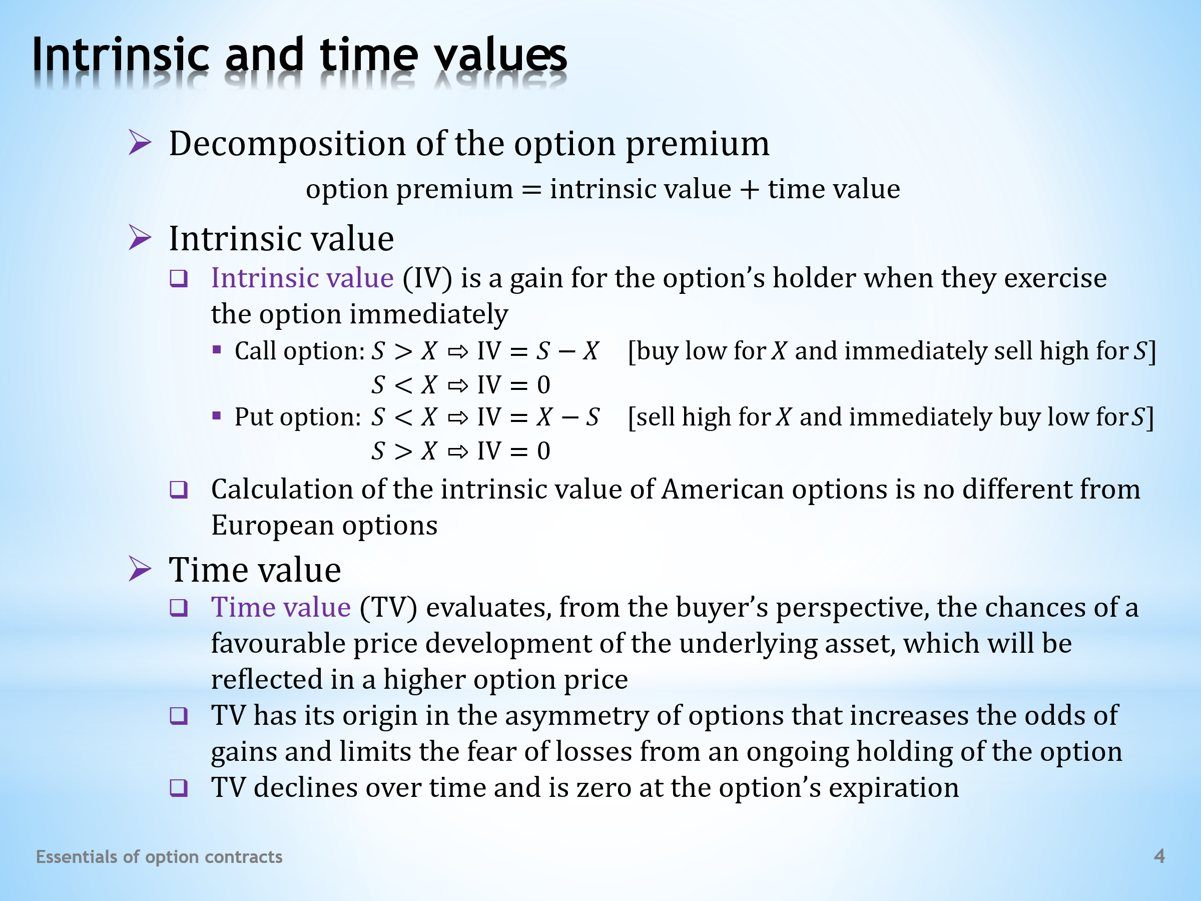

- Option premium is another term for the option price that the option’s buyer pays to the option’s seller. Now we’ll learn something about the internal structure of this quantity. Keep in mind that the option premium has two components, namely, the intrinsic value and the time value. The sum of these two values determines the size of the option premium.  . . . . .  What is the content of both quantities in question and what are the practical consequences of delineating them? The answers to these questions can be found on this slide and the following two.  - So, what is the intrinsic value of the option? It is the gain that the option holder would receive upon exercising it. We already know how to quantify this gain for European options, which can only be exercised on the maturity date. What follows is thus more of a review than new knowledge.  . . . . .  Let’s start with the call option. Upon its maturity, one of two things can happen. First, the market price of the underlying asset is higher than the exercise price. The option will then be exercised with a profit equal to the difference between the market and the exercise prices.  . . . . .  Why? Because the option holder will obviously take the opportunity to buy the underlying asset at the exercise price and sell it immediately at the higher market price. This gain is the source of the option’s intrinsic value.  . . . . .  But it’s also possible that the market price of the underlying asset will be lower than the exercise price. Then the option holder will use their right to abandon the option to avoid loss. The intrinsic value of the option is then zero.  . . . . .  The above reasoning can be easily adapted for put options. When an option is exercised, its holder collects an intrinsic value equal to the difference between a higher exercise price and a lower market price of the underlying asset. By doing that, the option holder uses their right to sell the underlying asset at a higher exercise price to buy it back at a lower market price.  . . . . .  The put option will not be exercised if it has a zero intrinsic value. This happens when the market price is higher than the exercise price.  - Determining the intrinsic value of American options is no different from European options. They can have a positive intrinsic value if the market price of the underlying asset is in a gainful position vis-à-vis the exercise price. That is, it is higher for the call option and lower for the put option. In the opposite constellation, their intrinsic value is zero.  - The market reality, however, is that the option premium is usually slightly higher than the actual intrinsic value of the option. This additional value is called the time value of the option.  - What is the source of this time value? We can say that this variable reflects the opinion of option holders about the extent to which the time remaining until the option matures will increase its intrinsic value. They believe that call options will benefit from price increases of the underlying asset, while put options will respond positively to price declines.  - But why should option holders believe that the option price will develop favourably when the price of the underlying asset is likely to rise and fall with the same probability?  . . . . .  The answer lies in the asymmetrical nature of the options, in their unlimited upside potential and limited downside potential. As a result of this, the time remaining to maturity creates more room for profit than for loss. This fact is then reflected in the size of the time value of the option.  - With regard to the above remarks, it is logical that the time value tends to decrease as the option nears the end of its life. At the moment of expiration, the option’s time value will be zero. | - Opční prémie je jiný výraz pro cenu opce, kterou kupující opce platí prodávajícímu opce. Nyní se něco dozvíme o vnitřní struktuře této veličiny. Zapamatujte si, že opční prémie má dvě složky, a to jmenovitě vnitřní hodnotu a časovou hodnotu. Součet těchto dvou hodnot určuje velikost opční prémie.  . . . . .  Co je obsahem obou jmenovaných veličin a jaké má jejich vymezení praktické důsledky? Odpovědi na tyto otázky nalezneme na tomto snímku a na následujících dvou.  - Takže co je vnitřní hodnota opce? Je to zisk, který by držitel opce obdržel při jejím uplatnění. Víme, jak vyčíslit tento zisk u evropských opcí, které lze uplatit pouze v den jejich splatnosti. Následující text je tak více opakováním než přinášením nových poznatků.  . . . . .  Začněme nákupní opcí. Při její splatnosti mohou nastat dvě věci. Za prvé, tržní cena podkladového aktiva je vyšší než uplatňovací cena. Opce bude potom uplatněna se ziskem ve výši, jež se rovná rozdílu tržní a uplatňovací ceny.  . . . . .  Proč? Protože držitel opce očividně využije příležitosti k zakoupení podkladového aktiva za uplatňovací cenu a k jeho okamžitému prodeji za vyšší tržní cenu. Tento zisk je zdrojem vnitřní hodnoty opce.  . . . . .  Je ale také možné, že tržní cena podkladového aktiva bude nižší než uplatňovací cena. Tehdy držitel opce využije svého práva na opuštění opce, aby se vyhnul ztrátě. Vnitřní hodnota opce je potom nulová.  . . . . .  Výše provedenou úvahu lze snadno přizpůsobit prodejním opcím. Při uplatnění opce její držitel inkasuje vnitřní hodnotu ve velikosti rozdílu mezi vyšší uplatňovací a nižší tržní cenou podkladového aktiva. Touto cestou držitel opce využívá svého práva prodat podkladové aktivum za vyšší uplatňovací cenu a následně ho koupit zpět za nižší tržní cenu.  . . . . .  Prodejní opce nebude uplatněna, má-li nulovou vnitřní hodnotu. A to nastává, je-li tržní cena vyšší než uplatňovací cena.  - Stanovení vnitřní hodnoty amerických opcí se v ničem neliší od evropských opcí. Mohou mít svoji kladnou vnitřní hodnotu, pokud se tržní cena podkladového aktiva nachází ve výdělečném postavení vůči uplatňovací ceně. Tedy je-li výše u kupní opce a níže u prodejní opce. Při opačné konstelaci je jejich vnitřní hodnota nulová.  - Tržní realita je ovšem taková, že opční prémie obvykle bývá o něco vyšší, než je aktuální vnitřní hodnota opce. Této dodatečné hodnotě se říká časová hodnota opce.  - Co je zdrojem této časové hodnoty? Můžeme říci, že tato veličina odráží názor držitelů opcí, do jaké míry čas, jenž zbývá do splatnosti opce, zvýší její vnitřní hodnotu. Věří, že nákupní opce budou těžit z cenového růstu podkladového aktiva, zatímco prodejní opce budou pozitivně reagovat na cenový pokles.  - Proč by se ale držitelé opcí měli domnívat, že cena opce se bude vyvíjet příznivě, když cena podkladového aktiva se stejnou pravděpodobností může stoupat i klesat?  . . . . .  Odpověď spočívá v asymetrické povaze opcí, v jejich neomezeném ziskovém potenciálu a omezeném ztrátovém potenciálu. Na tomto základě čas, který zbývá do splatnosti, vytváří větší prostor pro zisk než pro ztrátu. Tato skutečnost je následně odražena ve velikosti časové hodnoty opce.  - S ohledem na výše uvedené poznámky je logické, že časová hodnota má tendenci klesat s tím, jak se přibližuje konec života opce. V okamžiku exspirace časová hodnota opce bude nulová.

L16S05
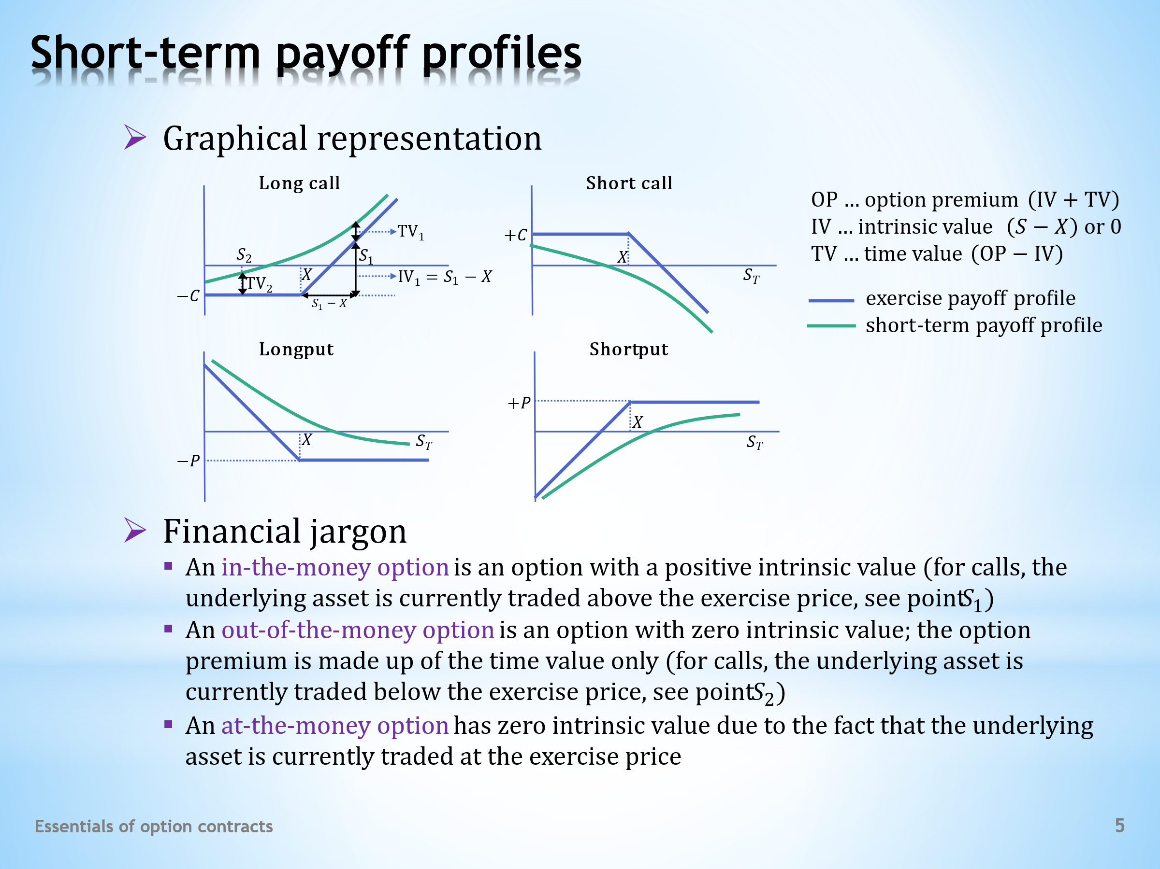

- The existence of an option’s time value raises the question of how this part of the option premium changes the payoff profile of this instrument. Because of this, we will distinguish two types of payoff profiles. The first one we’ve already discussed. It is the payoff profile whose individual points correspond to the gain from exercising the option. We know that this gain is equal to option’s intrinsic value.  . . . . .  The second one is the payoff profile whose individual points correspond to the gain from selling the option. In this case, the time value of the option must also be taken into account. We call it a short-term payoff profile. Let’s see how it is displayed.  - Four diagrams for the four basic options follow: long and short call options … and long and short put options. Each of these diagrams contains both types of payoff profiles: the exercise … and short-term ones. We will discuss in more detail the first diagram. The others are constructed in a similar way.  . . . . .  The exercise payoff profile, formed by the intrinsic values of the option, is drawn by a blue angled line. At point S₁ the intrinsic value is IV₁, at point S₂ the intrinsic value is zero.  . . . . .  At any time before maturity, the long may sell the option and collect the selling price, which will include the time value of the option. This time value must be added to the exercise payoff in order to receive a short-term payoff profile. On the diagram, this is shown with a green dashed curve.  . . . . .  Note the non-linear shape of the short-term payoff profile. Its individual points could be found, for example, by using the Black-Scholes formula, which will be discussed later.  . . . . .  The greatest curvature of this profile is around the exercise price. With the rising price of the underlying asset, the short-term profile converges to the exercise profile. This is logical, because the higher the market price of the underlying asset, the lower the chance that this price will increase even more during the time remaining to the option’s expiry. And this is reflected in the lower time value of the option.  . . . . .  Don't get side tracked by the other option premium C in the diagram. This is the price at which the long bought the option. However, we are analysing the current option premium, composed of the intrinsic and time values.  . . . . .  The remaining diagrams do not require as much attention. Regarding the payoff profile of the long put options, all previous considerations apply with one difference. Namely, the intrinsic value of this option increases with the declining market price of the underlying asset. The payoff profile for the short is easily obtained by flipping the long profile along the horizontal axis.  - We have some space left on this slide, so why not fill it with another round of common financial jargon.  . . . . .  An option with a positive intrinsic value is an in-the-money option. Therefore, a call option will be in-the-money if the current market price of the underlying asset is greater than the exercise price. The opposite applies to the in-the-money put option.  . . . . .  An option with zero intrinsic value is said to be an out-of-the-money option. So, the call option will be out-of-the money if the current price of the underlying asset is less than the exercise price. Again, we would use the opposite inequality for an out-of-the money put option.  . . . . .  In the case of equality, or near equality, between the market and exercise prices, we use the term at-the-money option. This option also has a value of zero or almost zero. However, unlike an out-of-the-money option, it can get into the money with a small change in the market price of the underlying asset. | - Existence časové hodnoty opce vyvolává otázku, jak tato část opční prémie pozmění výplatní profil tohoto instrumentu. Kvůli tomu budeme rozlišovat dva typy výplatních profilů. Tím prvním jsme se již zabývali. Je to výplatní profil, jehož jednotlivé body odpovídají zisku při uplatnění opce. My víme, že tento zisk je roven vnitřní hodnotě opce.  . . . . .  Tím druhým je výplatní profil, jehož jednotlivé body odpovídají zisku z prodeje opce. V tomto případě musí být brána v úvahu rovněž časová hodnota opce. Nazýváme jej krátkodobým výplatním profilem. Ukažme si, jakým způsobem je zobrazován.  - Následují čtyři diagramy pro čtyři základní opční případy: dlouhá a krátká nákupní opce … a dlouhá a krátká prodejní opce. Každý z těchto diagramů obsahuje oba dva typy výplatních profilů: uplatňovací a krátkodobý. Podrobněji si probereme první diagram. Ty ostatní se konstruují podobným způsobem.  . . . . .  Uplatňovací výplatní profil, tvořený vnitřními hodnotami opce, je zakreslen modrou lomenou čárou. V bodě S₁ vnitřní hodnota činí IV₁, v bodě S₂ je vnitřní hodnota nulová.  . . . . .  Kdykoli před splatností dlouhá strana může opci prodat a inkasovat prodejní cenu, jejíž součástí bude časová hodnota opce. Tuto časovou hodnotu je třeba přidat k uplatňovací výplatě, abychom obdrželi krátkodobý výplatní profil. Ten je na obrázku zakreslen zelenou přerušovanou křivkou.  . . . . .  Všimněte si nelineárního tvaru krátkodobého výplatního profilu. Jeho jednotlivé body bychom např. mohli zjistit z Black-Scholesovy formule, o níž bude řeč později.  . . . . .  Tento profil dosahuje největšího zakřivení kolem uplatňovací ceny. S rostoucí cenou podkladového aktiva krátkodobý profil konverguje k uplatňovacímu profilu. Je to logické, neboť čím vyšší je tržní cena podkladového aktiva, tím nižší je šance, že v době zbývající do splatnosti opce se tržní cena podkladového aktiva ještě více zvýší. A to se odráží v nižší časové hodnotě opce.  . . . . .  Nenechte se mýlit tím, že na obrázku je zakreslena ještě jedna opční prémie C. Toto je cena, za kterou dlouhá strana opci zakoupila. My však analyzujeme aktuální opční prémii, složenou z vnitřní a časové hodnoty.  . . . . .  Zbývající diagramy již nevyžadují tolik pozornosti. Pro profil dlouhé prodejní ope platí všechny předchozí úvahy s jedním rozdílem. A to jmenovitě v tom, že vnitřní hodnota této opce se zvyšuje s klesající tržní cenou podkladového aktiva. Výplatní profil pro krátkou stranu se snadno získá překlopením profilu dlouhé strany podél vodorovné osy.  - Na tomto snímku nám zbývá trochu místa, tak proč ho nevyplnit další dávkou často používaného finančního žargonu.  . . . . .  O opci s kladnou vnitřní hodnotou říkáme, že je to opce v penězích. Proto nákupní opce bude v penězích, je-li aktuální tržní cena podkladového aktiva větší než uplatňovací cena. Pro prodejní opci v penězích platí opak.  . . . . .  O opci s nulovou vnitřní hodnotou říkáme, že je to opce bez peněz. Takže nákupní opce bude bez peněz, je-li aktuální cena podkladového aktiva menší než uplatňovací cena. Pro prodejní opci bez peněz bychom opět použili opačnou nerovnost.  . . . . .  V případě rovnosti, či téměř rovnosti, mezi tržní a uplatňovací cenou používáme pojem opce u peněz. Tato opce má rovněž nulovou nebo téměř nulovou hodnotu. Na rozdíl od opce bez peněz se však může dostat do peněz při malé změně tržní ceny podkladového aktiva.

L16S06
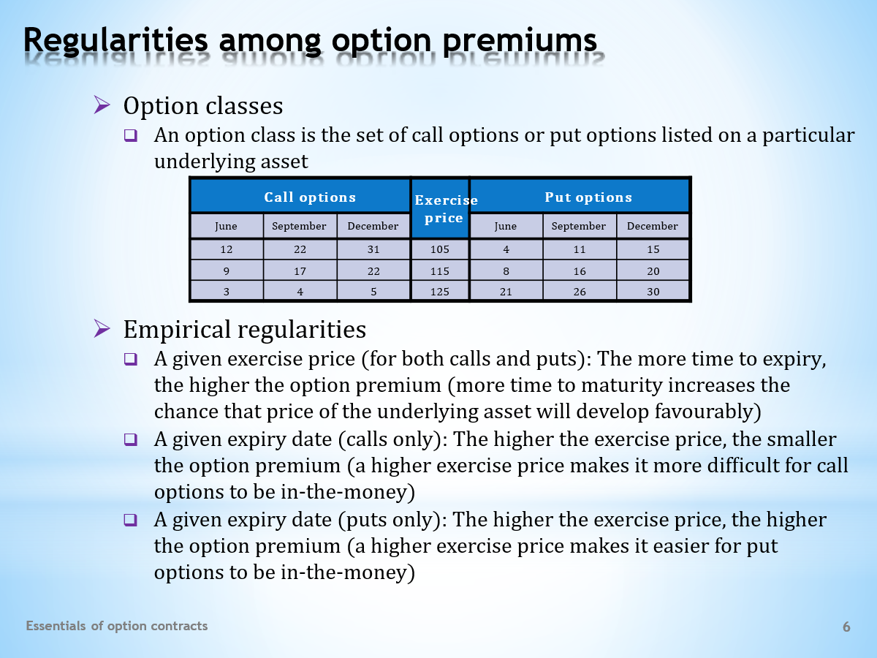

- The way in which the time value of an option contributes to the formation of the option premium becomes clear when option premiums across option classes are compared.  - An option class is a set of all call and put options that the option exchange quotes for a given underlying asset. In financial newspapers, option premiums of an individual option class are published together, as is done in this table.  . . . . .  If we look at the rows with numbers, we see option premiums for the given exercise prices. In our example, we consider three maturities: June, September and December. Therefore, for each individual exercise price, we have a total of six option premiums, three for call options and three for put options.  . . . . .  The columns of the table show the option premiums for individual maturities of call and put options. If we consider three exercise prices, we have three option premiums for each maturity.  . . . . .  In summary, this option class contains a total of eighteen options. Each individual option in the option class then has its own option premium. However, not all these options have to be actively traded. For such options, some cells would remain empty.  - In the table, the numerical values of the option premiums are chosen to be in line with the empirically observed regularities. What are these regularities?  - Let’s start with the rows of the table. Observe that for each individual exercise price for both call and put options, the later the maturity, the higher the option premium. The reason being the existence of the options’ time value. Why? Because the more time the option has to maturity, the greater its scope for a favourable price movement of the underlying asset, which will be reflected in the higher intrinsic value of this option.  - Now let’s fix the maturity of the call option. We can observe that as the exercise price rises, the option premium falls. The explanation is obvious. An in-the-money call option requires that the market price of the underlying asset be higher than the exercise price. Therefore, the higher the exercise price, the smaller the range of market prices that are higher than this exercise price.  . . . . .  In other words, with a higher exercise price, it is more difficult for the call option to be in the money. The series of successive time values is thus declining.  - The opposite regularity applies to put options. A rising exercise price implies a rising option premium. This is because an in-the-money put option requires that the market price of the underlying asset be lower than the exercise price. Therefore, the higher the exercise price, the greater the range of market prices that are lower than this exercise price.  . . . . .  In other words, with a higher exercise price, it is easier for a put option to be in the money. The series of successive time values is thus rising. | - Způsob, jakým se časová hodnota opce podílí na utváření opční prémie, je patrný z porovnání opčních prémií napříč opčními třídami.  - Opční třídou nazýváme soubor všech nákupních a prodejních opcí, které opční burza kótuje pro dané podkladové aktivum. Ve finančních novinách jsou opční prémie jednotlivé opční třídy publikovány společně, podobně jak v této tabulce.  . . . . .  Podíváme-li se na řádky s čísly, vidíme zde opční prémie pro dané uplatňovací ceny. V našem příkladu uvažujeme tři splatnosti: červen, září a prosinec. Pro každou jednotlivou uplatňovací cenu tudíž zde máme celkem šest opčních prémií, z toho tři pro nákupní a tři pro prodejní opce.  . . . . .  Sloupce tabulky ukazují opční prémie pro jednotlivé splatnosti nákupních a prodejních opcí. Jelikož uvažujeme tři uplatňovací ceny, pro každou splatnost máme tří opční prémie.  . . . . .  Shrneme-li, tak prezentovaná opční třída obsahuje celkem osmnáct opcí. Každá jednotlivá opce z této opční třídy má pak svoji opční prémii. Ne všechny tyto opce musí být aktivně obchodovány. Pro takové opce by některé buňky zůstaly prázdné.  - Číselné hodnoty opčních prémií jsou v tabulce zvoleny tak, aby byly v souladu s empiricky pozorovanými pravidelnostmi. O jaké pravidelnosti se jedná?  - Začněme u řádků tabulky. Všimněte si, že pro každou jednotlivou uplatňovací cenu, a to jak nákupní i prodejní opce, čím pozdější je splatnost, tím vyšší je opční prémie. Důvodem je existence časové hodnoty opce. Proč? Protože čím více času má opce do splatnosti, tím větší je její prostor pro příznivý cenový vývoj podkladového aktiva, jenž se odrazí ve vyšší vnitřní hodnotě této opce.  - Nyní zafixujme nějakou splatnost nákupní opce. Můžeme pozorovat, že tak jak roste uplatňovací cena, opční prémie klesá. Vysvětlení je nasnadě. Nákupní opce při penězích vyžaduje, aby tržní cena podkladového aktiva byla vyšší než uplatňovací cena. Proto čím vyšší je uplatňovací cena, tím menší je interval tržních cen, které jsou vyšší než tato uplatňovací cena.  . . . . .  Jinými slovy, při vyšší uplatňovací ceně je obtížnější, aby nákupní opce byla při penězích. Tato skutečnost se odráží v její nižší časové hodnotě.  - Pro prodejní opce platí opačná pravidelnost. Rostoucí uplatňovací cena implikuje rostoucí opční prémii. Je to dáno tím, že zisková prodejní opce vyžaduje, aby tržní cena podkladového aktiva byla nižší než uplatňovací cena. Proto čím vyšší je uplatňovací cena, tím větší je interval tržních cen, jež jsou nižší než tato uplatňovací cena.  . . . . .  Jinými slovy, při vyšší uplatňovací ceně je snazší, aby prodejní opce byla při penězích. To se pak odráží v její vyšší časové hodnotě.

L16S07
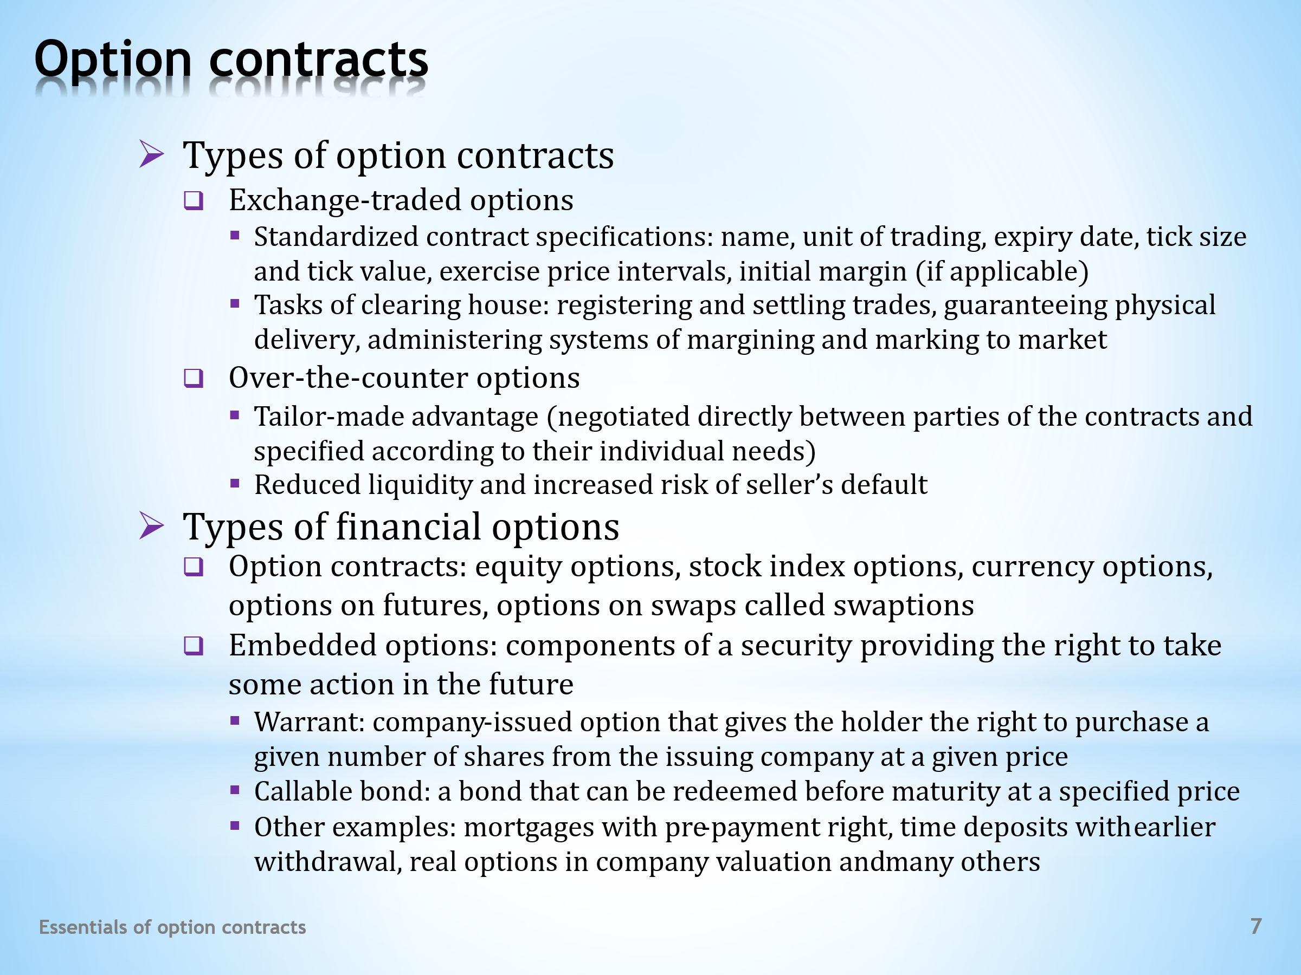

- In a previous lecture, we dealt with typical futures contracts. But we don’t need to go into the same detail for options. We would be repeating ourselves, as option contracts differ from those of futures contracts in only a few parameters. We will rather focus on some interesting facts.  - Option contracts can be classified according to a number of features. One of them is how these contracts are concluded and traded.  - Like futures contracts, many option contracts are traded on specialized option exchanges.  . . . . .  The properties of exchange-traded options are highly standardized. Many of these non-negotiable features are the same as for futures, such as the size of the contract, the maturity structure, the size and value of the tick. However, there are also some differences, such as the interval of exercise prices. With some exceptions, initial margins are not required for option contracts. Instead, the buyer pays an option premium.  . . . . .  An important part of the option exchange, as with all organized exchanges, is the clearing house. This institution registers and settles trades, guarantees physical delivery, and administers a system of margin accounts if margins are applied.  - Options are also common as over-the-counter products.  . . . . .  We say they are tailor made. This means they are negotiated directly between the parties to the option trades, so they can take into account their individual needs.  . . . . .  The disadvantage of individually agreed upon products is their lower liquidity and a higher risk of default. In this respect, over-the-counter options are similar to forward transactions.  - What types of financial options can be found on the market?  - The underlying assets that are traded in futures contracts can also be found in option contracts. This means that options are issued on shares, stock indexes, currencies, interest-bearing instruments and so on. However, the variety of financial options is greater. There are options on futures and options on swaps, which we call swaptions. A separate class are exotic options that will be dealt with at the end of this course.  - One should remember that the option feature, which gives the option holder the right to a certain future action if it is advantageous for them, can be incorporated into a number of common financial products. In this case, we are talking about embedded options. These are some examples.  . . . . .  A warrant is an option issued by a firm and gives its holder the right to purchase a given number of shares from the firm at a predetermined price. While a stock option can be issued by anyone, the issuer of a warrant is exclusively the firm in question.  . . . . .  Another example of an embedded option is a callable bond. Its issuer is a company that reserves the right to withdraw the bond from the market at a predetermined callable price.  . . . . .  Here are a few more examples. Some mortgage markets allow earlier repayment of a mortgage if the borrower requests it. Banks can offer term deposits with the possibility of an earlier termination. A special chapter of corporate finance is devoted to so-called real options, which significantly affect the firm’s value. In short, there are many more options available than we may have guessed. | - V jedné z předchozích přednášek jsme se věnovali typickým futuritním kontraktům. Není nutné, abychom šli do stejného detailu i u opcí. V mnohém bychom se opakovali, jelikož specifikace opčních kontraktů se od těch futuritních liší jen v několika parametrech. Zaměříme se spíše na některé zajímavosti.  - Opční kontrakty můžeme klasifikovat podle celé řady hledisek. Jedním z nich je způsob, jak jsou tyto kontrakt uzavírány a obchodovány.  - Stejně jako futuritní kontrakty jsou i mnohé opční kontrakty uzavírány a obchodovány na specializovaných opčních burzách.  . . . . .  Vlastnosti burzovních opcí jsou vysoce standardizovány. Mnohé z těchto nikoli negociovatelných specifikací jsou stejné jako u futurit, což je třeba velikost kontraktu, časová struktura splatností, velikost a hodnota tiku. Jsou zde však i některé rozdíly, jako např. interval uplatňovacích cen. Až na některé výjimky se u opčních kontaktů nepožadují počáteční zálohy, místo toho kupující uhrazuje opční prémii.  . . . . .  Důležitou součástí opční burzy, ostatně jak je to u všech organizovaných burz, je clearingové centrum. Tato instituce provádí registraci a vypořádání ochodů, garantuje fyzické plnění, případně spravuje systém zálohových účtů, jsou-li zálohy aplikovány.  - Opce jsou také běžné i jako přepážkové čili mimoburzovní produkty.  . . . . .  Říkáme, že jsou šité na míru. Rozumíme tím, že se sjednávají přímo mezi stranami opčních ochodů, takže mohou brát v úvahu jejich individuální potřeby.  . . . . .  Nevýhodou individuálně dohodnutých produktů je jejich nižší likvidita a vyšší riziko selhání. V tomto ohledu se přepážkové opce podobají forwardovým ochodům.  - S jakými typy finančních opcí se můžeme na trhu setkat?  - Podkladová aktiva, s nimiž obchodují futuritní kontrakty, nalezneme též v opčních kontraktech. To znamená, že opce jsou vypisovány na akcie, akciové indexy, měny, úrokové instrumenty a tak dále. Rozmanitost finančních opcí je nicméně větší. Existují opce na futurity a opce na swapy, kterým říkáme swapce. Samostatnou třídou jsou exotické opce, o nichž pojednáme na závěr tohoto kurzu.  - Je třeba si uvědomit, že vlastnost opce, která dává držiteli opce právo na určitou budoucí akci, je-li to pro něho výhodné, může být zakomponována do řady běžných finančních produktů. V tomto případě hovoříme o vestavěných opcích. Toto jsou některé příklady.  . . . . .  Warrant je opce emitovaná firmou, která svému držiteli dává právo koupit od firmy daný počet akcií za předem stanovenou cenu. Zatímco akciovou opci může emitovat kdokoliv, emitentem warrantu je výlučně příslušná firma.  . . . . .  Jiným příkladem vestavěné opce je přivolatelná obligace. Jejím emitentem je společnost, která si vyhrazuje právo na stažení obligace z trhu za předem stanovenou přivolávací cenu.  . . . . .  Zde je pár dalších příkladů. Některé hypoteční trhy umožňují dřívější splacení hypotéky, pokud o to dlužník požádá. Banky mohou nabízet termínové vklady s možností jejich předčasného ukončení. Speciální kapitola korporátních financí je věnována tzv. reálným opcím, jež významně ovlivňují hodnotu firmy. Opcí je zkrátka kolem nás mnohem více, než sami možná tušíme.

L16S08
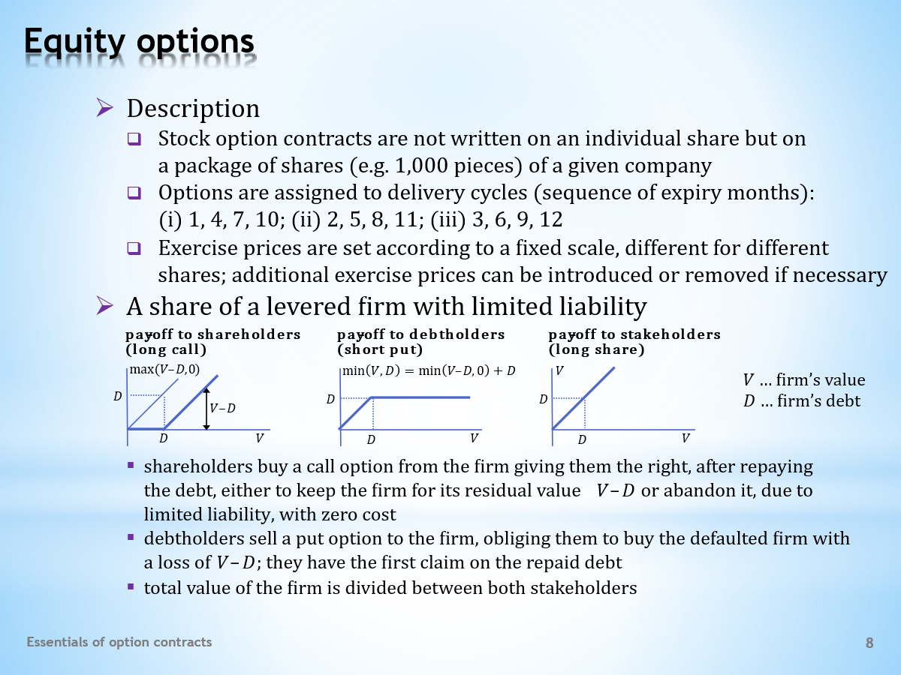

- Options whose underlying assets are corporate shares are among the most widely known. Here are some features of these contracts.  - First, the underlying asset of exchange-traded stock options is not one share, but a package of shares, which can contain hundreds of shares of a given company.  - So that the maturities of option trades do not cluster into several months of the year, these maturities are allocated to delivery cycles. These are the three standard delivery cycles: the January-April-July-October cycle, the February-May-August-November cycle and the March-June-September-December cycle. Additional months may be added to this basic maturity structure as needed.  - A standardized feature of option contracts that we do not find in futures contracts is a set of exercise prices. Their span, which is the difference between the minimum and maximum exercise prices, and the number of exercise prices, vary from contract to contract. Depending on market conditions, new exercise prices may be added and current ones removed.  - Corporate finance textbooks clarify a surprising fact, namely that because of limited liability, the shares and bonds of an indebted firm can be treated as options. Here’s the explanation.  - The first diagram shows the payoff profile for shareholders. The horizontal axis measures the firm’s value, and we also see here the size of the debt. The vertical axis measures the shareholders’ value. If the value of the firm is greater than the debt, the debt can be repaid and the rest of the value belongs to shareholders. The payoff profile thus corresponds to a rising line with a slope of 45 degrees.  . . . . .  If the firm’s value is less than the debt, shareholders are protected against negative loss by a limited liability. Their value is zero, but not negative. The loss is borne by creditors, who, because of limited liability, have to accept that a part of the debt will remain unpaid.  . . . . .  As a result, we receive a payoff profile that is identical to that of a long call option. This means that shareholders bought a call option from the firm that had an exercise price equal to the debt.  . . . . .  If the firm value is greater than the debt, shareholders exercise the option, thereby repurchasing the firm for the value that remains after the debt is repaid. Otherwise, they let the option go unused and leave the loss-making firm to creditors.  - The second diagram makes it clear that creditors’ claims are also an option. If the firm’s value is greater than the debt, the creditors will receive the entire debt back. The creditors’ value coincides with the horizontal line. Otherwise, the creditors will acquire the firm for its residual value. The lower this value, the lower the payment to creditors.  . . . . .  As a result, we receive a payoff profile that belongs to a short put option. This mean that creditors sold a put option to the firm that had an exercise price equal to the debt.  - The third diagram presents the combined position of both stakeholders. If we add graphically the payoff profiles of shareholders and creditors, we get a rising line with a slope of 45 degrees, beginning at the origin of the axes. In other words, this diagram shows that the under every circumstance the firm’s value has been divided between the two stakeholders. | - Opce, jejichž pokladovými aktivy jsou akcie, patří k těm nejznámějším. Uveďme si několik vlastností těchto kontraktů.  - Za prvé, podkladovým aktivem burzovních akciových opcí není jedna akcie, ale balík akcií, obsahující třeba i stovky akcií dané společnosti.  - Aby se splatnosti opčních obchodů neshlukovaly do několika měsíců v roce, jsou tyto splatnosti přidělovány do dodacích cyklů. Toto jsou tři standardní dodací cykly: cyklus leden-duben-červenec-říjen, cyklus únor-květen-srpen-listopad a cyklus březen-červen-září-prosinec. Do této základní splatnostní struktury mohou být podle potřeby doplňovány další měsíce.  - Standardizovanou vlastností opčních kontraktů, kterou nenalezneme u futuritních kontraktů, je sada uplatňovacích cen. Jejich rozpětí, což je rozdíl mezi minimální a maximální uplatňovací cenou, a počet uplatňovacích cen, se liší kontrakt od kontraktu. V zavilosti na tržních podmínkách nové uplatňovací ceny mohou být přidávány a ty stávající odebírány.  - Učebnice korporátních financí objasňují jeden překvapivý fakt, a to že vlivem omezeného ručení lze na akcie a obligace zadlužené firmy pohlížet jako na opce. Toto je vysvětlení.  - První diagram zobrazuje výplatní profil akcionářů. Na vodorovné ose je měřena hodnota firmy a také zde uvidíme velikost dluhu. Svislá osa měří hodnotu pro akcionáře. Je-li hodnota firmy vyšší než dluh, dluh může být splacen a zbytek hodnoty patří akcionářům. Výplatní profil tudíž odpovídá rostoucí přímce se sklonem 45 stupňů.  . . . . .  Je-li hodnota firmy menší než dluh, akcionáři jsou před zápornou ztrátou chráněni omezeným ručením. Jejich hodnota je nulová, nikoli však záporná. Vzniklou ztrátu nesou věřitelé, kteří se kvůli omezenému ručení musí smířit s tím, že část dluhu zůstane neuhrazena.  . . . . .  Ve výsledku dostáváme výplatní profil, jenž je shodný s výplatou dlouhé nákupní opce. To znamená, že akcionáři si od firmy zakoupily nákupní opci s uplatňovací cenou ve výši dluhu.  . . . . .  Je-li hodnota firmy vyšší než dluh, akcionáři opci uplatní, čímž si opětovně kupují firmu za hodnotu, jež zbývá po uhrazení dluhu. V opačném případě opci nechávají nevyužitu a ztrátovou firmu přenechávají věřitelům.  - Druhý diagram dokládá, že pohledávka věřitelů je také opce. Pokud hodnota firmy je vyšší než dluh, věřitelé obdrží celý dluh zpět. Hodnota věřitelů se kryje s vodorovnou přímkou. V opačném případě věřitelé získají firmu za její zůstatkovou hodnotu. Čím nižší je tato hodnota, tím nižší je platba věřitelům.  . . . . .  Ve výsledku dostáváme výplatní profil, který náleží krátké prodejní opci. To znamená, že věřitelé prodaly firmě prodejní opci s uplatňovací cenou ve výši dluhu.  - Třetí diagram ukazuje společnou pozici obou zúčastněných stran. Sečteme-li graficky výplaty akcionářů a věřitelů, dostáváme rostoucí přímku se sklonem 45 stupňů, která vychází z počátku os. Jinými slovy tento diagram ukazuje, že hodnota firmy se zas všech okolností dělí mezi obě zúčastněné strany.

L16S09
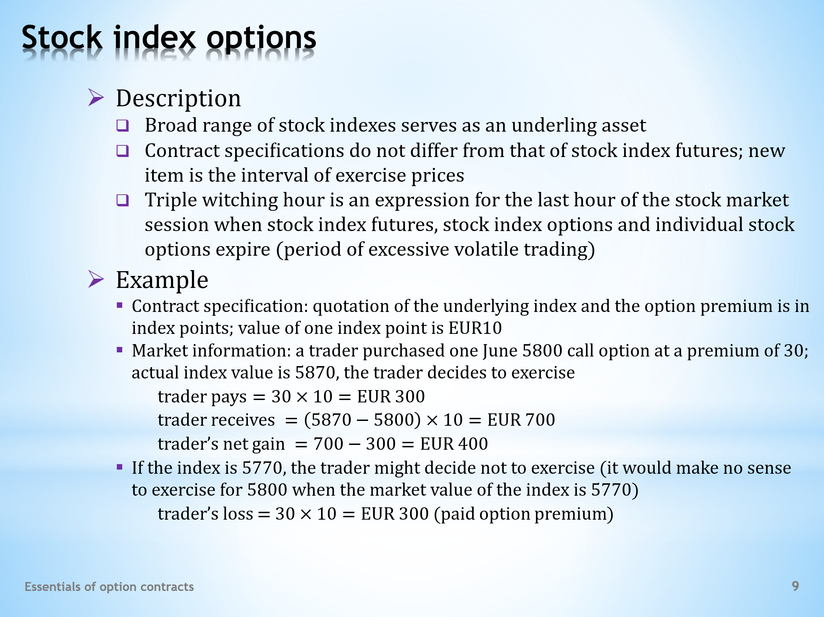

- Let’s introduce another common option contract – the stock index option.  - The underlying asset of this option is a stock index. A wide range of stock indices is used, from broad-based ones to those that are designed for specific purposes.  - The contract specification, or the list of standardized features, is very similar to the specification of a stock index futures. However, as mentioned earlier, an additional essential feature of each option contract is the interval of exercise prices.  - It is worth mentioning one curiosity, the Triple Witching Hour. This is the final hour of the stock market session when stock index futures, stock index options and individual stock options expire simultaneously. This can provoke stormy and unpredictable reactions in stock trading. Specialized literature deals with this phenomenon.  - Let’s illustrate the working of a stock index option using a simple example.  . . . . .  Let’s consider a hypothetical contract whose underlying index and option premiums are quoted in index points. The value of one index point is set at 10 euros.  . . . . .  Here’s the market information available: a call option with an exercise price of 5,800 points and a June maturity costs 30 points. The current value of the underlying index is 5,870 points. So the option is in the money, and the trader decides to exercise it.  . . . . .  How is the trader’s profit or loss calculated? The trader pays 300 euros, which is the option premium in index points times the value of one point. … The trader earns 700 euros, which is the difference between the market and exercise index values times the value of one point. … The trader’s net profit from exercising the option is thus 400 euros.  . . . . .  If at the option’s expiry the index value is 5,770 points, the trader would throw away the option. Why buy something for 5,800 points that has a market value of only 5,770 points? The trader thus walks away with a loss of 300 euros, which is the amount of the paid option premium. | - Představme další častý opční kontrakt, a to akciovou indexní opci.  - Podkladovým aktivem této opce je akciový index. Využívána je široká škála akciových indexů, od těch široce založených po ty, jež jsou konstruovány pro specifické účely.  - Specifikace kontraktu čili soupis standardizovaných vlastností se téměř neliší od specifikace akciové indexní futurity. Jak ale již bylo dříve uvedeno, dodatečnou náležitostí každého opčního kontraktu je interval uplatňovacích cen.  - Za zmínku stojí jedna kuriozita, nazývaná trojitá čarodějnická hodina. Takto se označuje poslední hodina burzovní seance, kdy současně exspirují akciové indexní futurity, akciové indexní opce a opce na individuální akcie. Toto může vyvolávat bouřlivé a nepředvídatelné reakce v obchodování s akciemi. Tomuto jevu se věnuje specializovaná literatura.  - Ilustrujme si fungování akciové indexní opce pomocí jednoduchého příkladu.  . . . . .  Uvažujme hypotetický kontakt, jehož podkladový index i opční prémie jsou kótovány v indexních bodech. Hodnota jednoho indexního bodu je stanovena ve výši 10 eur.  . . . . .  Toto jsou zjištěné tržní informace: nákupní opce s uplatňovací cenou 5800 bodů a červnovou splatností stojí 30 bodů. Aktuální hodnota podkladového indexu činí 5870 bodů. Opce je tudíž při penězích a obchodník se rozhodne pro její uplatnění.  . . . . .  Jaká je kalkulace obchodníkova zisku či ztráty? Obchodník zaplatil 300 eur, což je opční prémie v indexních bodech krát hodnota jednoho bodu. … Obchodník vydělal 700 eur, což je rozdíl tržní a uplatňovací hodnoty indexu krát hodnota jednoho bodu. … Čistý zisk obchodníka z uplatnění opce tak činí 400 eur.  . . . . .  Pokud by při exspiraci opce hodnota indexu činila 5770 bodů, obchodník by opci zahodil. Proč kupovat něco za 5800 bodů, co má na trhu hodnotu pouze 5770 bodů? Obchodník tak odchází se ztrátou 300 eur, což je velikost zaplacené opční prémie.

L16S10
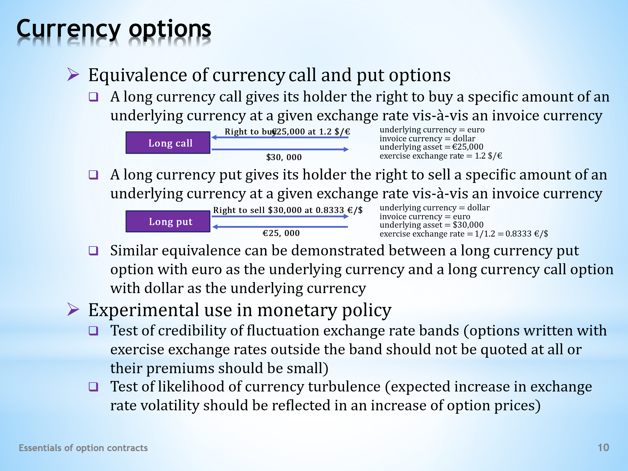

- With currency options, as with currency futures, we must pay attention to the two currencies present in one contract. One as the underlying asset and the other as the invoice currency, which is usually US dollar. From this fact, a certain equivalence between currency call and currency put options follows.  - A long currency call option gives its holder the right to purchase a standardized amount of the underlying currency. If this amount is, for example, 25,000 euros, then by exercising the option, we will pay the dollar amount that corresponds to the exercise exchange rate. If this rate is 1.2 dollars per euro, we will pay 30,000 dollars.  - A long currency put option gives its owner the right to sell a given amount of the underlying currency. Now let’s make the euro the invoice currency and the dollar the underlying currency. It is clear that by exercising a long put, whose underlying currency is 30,000 dollars and the exercise rate is 0.8333 euros per dollar, we will achieve, after rounding, the same result. That is, the exchange of 25,000 euros for 30,000 dollars.  - A similar equivalence applies between a long currency put option with euro as the underlying currency and a long currency call option with dollar as the underlying currency. Anyone interested can easily check it.  - It is worth mentioning the experimental use of currency options in monetary policy.  - Currency options can be used to test the credibility of exchange rate fluctuation bands.  . . . . .  The idea is as follows. If the currency markets do not question the central bank’s commitment to keep the exchange rate within the declared fluctuation band, then options with exercise rates outside this band should have zero or almost zero value. After all, why would anyone be interested in such options when the probability that they would be in the money is zero or almost zero?  . . . . .  However, if the premiums of these outside-the-band options began to increase, there would probably be something wrong with the credibility of the fixed exchange rate regime.  - Currency options can also be used as a harbinger of exchange rate turbulence.  . . . . .  The point here is that exchange rate turbulence is associated with increased exchange rate volatility. And we know that higher volatility translates into higher option premiums. In other words, if we observe a significant increase in option premiums, we need to ask whether this is not the result of increased volatility, reflecting the concerns of financial markets about the advent of exchange rate instability. | - U měnových opcí, stejně jako u měnových futurit, si musíme dávat pozor na dvě měny přítomné v jednom kontraktu. Jedné jako podkladového aktiva a druhé jako fakturační měny, což obyčejně bývá americký dolar. Z této skutečnosti pak vyplývá určitá ekvivalence mezi měnovými nákupními a měnovými prodejními opcemi.  - Dlouhá měnová nákupní opce dává svému držiteli právo na nákup standardizovaného množství podkladové měny. Je-li tímto množstvím např. 25000 eur, potom při uplatnění opce zaplatíme dolarovou částku, která odpovídá uplatňovacímu měnovému kurzu. Je-li tento kurz 1,2 dolarů za euro, zaplatíme 30000 dolarů.  - Dlouhá měnová prodejní opce dává svému majiteli právo na prodej daného množství podkladové měny. Učiňme nyní z eura fakturační měnu a z dolaru podkladovou měnu. Nyní je zřejmé, že uplatněním dlouhé měnové prodejní opce, jejímž podkladovým aktivem je 30000 dolarů a uplatňovací kurz činí 0.8333 eur za dolar, po zaokrouhlení dosáhneme stejného výsledku. Tedy směny 25000 eur za 30000 dolarů.  - Obdobná ekvivalence platí mezi dlouhou měnovou prodejní opcí s eurem jako podkladovou měnou a dlouhou měnovou nákupní opcí s dolarem jako podkladovou měnou. Kdo má zájem, může si to snadno ověřit.  - Za zmínku stojí experimentální využití měnových opci v měnové politice.  - Měnové opce se dají využít jako určitý test kredibility kurzových fluktuačních pásem.  . . . . .  Myšlenka je následující. Pokud měnové trhy nezpochybňují závazek centrální banky udržovat kurz uvnitř deklarovaného fluktuačního pásma, potom by opce s uplatňovacími kurzy vně tohoto pásma měly mít nulovou či téměř nulovou hodnotu. Ostatně proč by někdo o takové opce projevoval zájem, když pravděpodobnost, že budou při penězích, je nulová či téměř nulová?  . . . . .  Avšak pokud by prémie těchto mimo pásmových opcí začínaly narůstat, s kredibilitou režimu pevného kurzu by asi nebylo něco v pořádku.  - Měnové opce mohou být též využívány jako zvěstovatel kurzových turbulencí.  . . . . .  Zde jde o to, že měnové turbulence jsou spojeny se zvýšenou volatilitou měnových kurzů. A my víme, že vyšší volatilita se promítá do vyšších opčních prémií. Řečeno jinými slovy, jestliže pozorujeme výrazný růst opčních prémií, je třeba se ptát, zda to není důsledkem zvýšené volatility, která odráží obavy finančních trhů z příchodu kurzové nestability.

L16S11
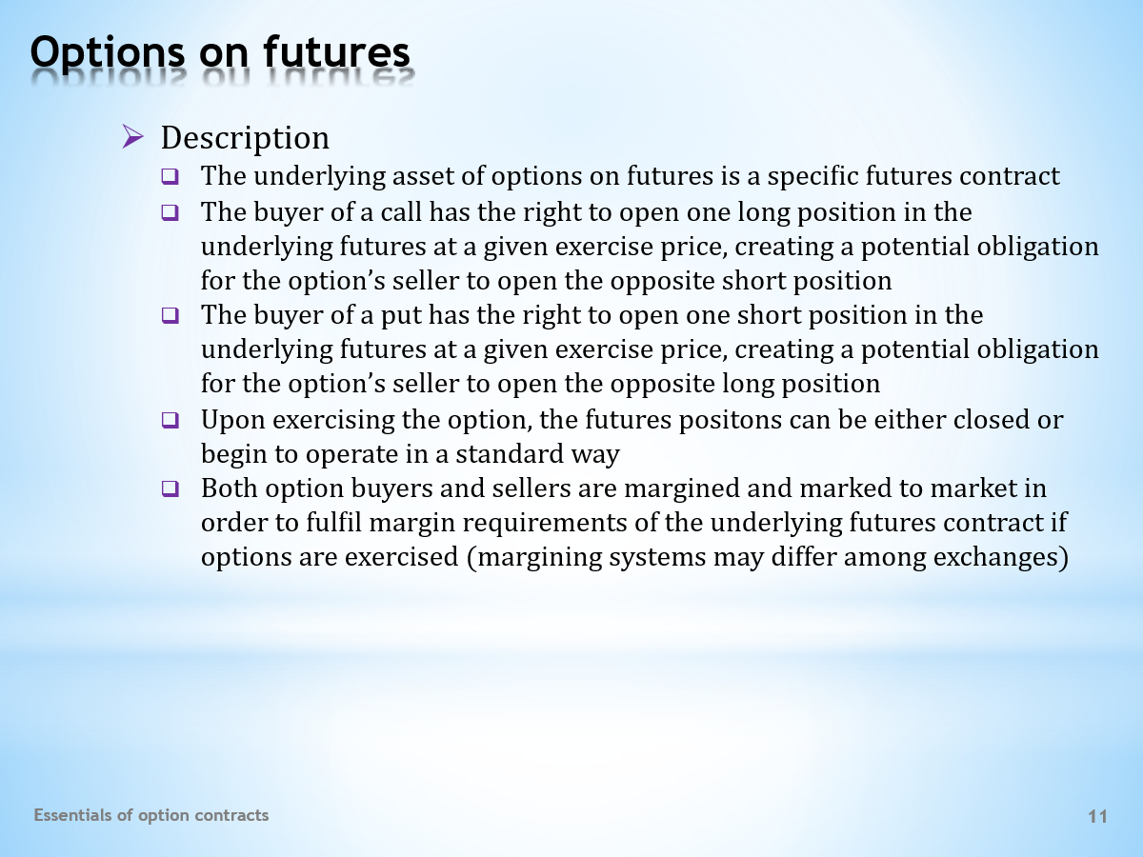

- Options that are classified as derivative instruments may be written on other derivative instruments. A typical example of this double derivate construction are options on futures. Let’s see what it means to use such contracts.  - As with all options, there are two basic types of options on futures – calls and puts.  - Let’s reiterate that the underlying asset of the option on futures is the selected futures contract.  - We know that a call option entitles its holder to purchase the underlying asset at a given exercise price. In the case of a call option on futures, this right boils down to opening one long position in an underlying futures contract. The seller of this call option, on the other hand, is obliged to take a short position in the futures contract, if the option is exercised.  - The put option is associated with the right to sell the underlying asset at the exercise price. For a put option on futures, this means the right to open one short position in the underlying futures contract. The seller of a put option, in contrast, is obliged to open a long position in the underlying futures contract if the option holder decides to exercise it.  - Two situations can arise when exercising such an option. In most cases, traders close their futures positions together with exercising the option, after which they pick up a profit or accept a loss. But they can also keep their futures positions open and continue with futures trading. As a result, their margin accounts will be exposed to regular marking to market.  - We know that option contracts do not require initial margins. Instead, option premiums are paid. Options on futures are an exception in this regard.  . . . . .  Their underlying asset is a futures contract, which requires an initial margin deposit and the acceptance of subsequent procedure of marking to market. The exercise of the option is thus connected with the obligation to meet the requirements of the margin system of futures exchanges. So, margining and marking to market regarding the options on futures reduce the risk that traders will not meet these requirements. | - Opce, které řadíme mezi derivátové nástroje, mohou být vypisovány na jiné derivátové nástroje. Typickým příkladem této dvojití derivátové konstrukce jsou opce na futurity. Ukažme si, co to znamená používat takové kontrakty.  - Jako u všech opcí, i u opcí na futurity máme dva základní typy – nákupní a prodejní opce.  - Zopakujme si, že podkladovým aktivem opce na futuritu je vybraný futuritní kontrakt.  - O nákupní opci víme, že opravňuje svého držitele k zakoupení podkladového aktiva za danou uplatňovací cenu. V případě nákupní opce na futuritu toto právo spočívá v otevření jedné dlouhé pozice v podkladovém futuritním kontraktu. Prodávající této nákupní opce je naopak povinen zaujmout krátkou pozici ve futuritním kontraktu, bude-li opce uplatněna.  - Prodejní opce je spojena s právem prodat podkladové aktivum za uplatňovací cenu. U prodejní opce na futuritu to znamená právo na otevření jedné krátké pozice v podkladovém futuritním kontraktu. Prodávající prodejní opce je naproti tomu povinen otevřít dlouhou pozici v podkladovém futuritním kontraktu, rozhodne-li se držitel opce ji uplatnit.  - Při uplatnění takové opce mohou nastat dvě situace. Ve většině případů obchodníci společně s uplatněním opce uzavřou své futuritní pozice, načež vyberou zisk nebo akceptují ztrátu. Mohou ale také nechat své futuritní pozice otevřené a pokračovat ve futuritním obchodování. V důsledku toho jejich zálohové účty budou podrobovány pravidelnému tržnímu přeceňování.  - Víme, že opční kontrakty nevyžadují počáteční zálohy. Místo toho se platí opční prémie. Opce na futurity v tomto ohledu představují výjimku.  . . . . .  Jejich podkladovým aktivem je futuritní kontrakt, který vyžaduje složení počáteční zálohy a akceptování následné procedury tržní aktualizace. Uplatnění opce je tudíž spojeno s povinností vyhovět požadavkům zálohového systému futuritních burz. Zálohování a tržní aktualizace praktikované u opcí na futurity tudíž snižují riziko, že obchodníci těmto požadavkům nedostojí.

L16S12


Have you heard this economic joke? Two men meet and one complains that his credit card has been stolen. “Did you report it to the police?” the other asks. “No,” is the answer, “That thief is withdrawing less from my card than I did.”  . . . . .  This joke illustrates the saying that anything bad can be good for something. Some of you may find it bad that your teacher wants you to acquire knowledge about option contracts. And you ask, what good will the knowledge of options serve me in my life?  . . . . .  It is ironic that these grumblings, unbeknownst to the grumbler, are a kind of call option. The right to study, not unlike a call option, is something that you will either exercise or let lapse. And as we learned today, the acquisition of an option must be paid for, in the case of studying, by making an effort. Without this call option, however, the chances of buying a successful life career are greatly reduced.  . . . . .  That’s all for today and enjoy the rest of your day. | Znáte tenhle ekonomický vtip? Setkali se dva a ten jeden si stěžuje, že mu byla ukradena kreditní karta. „Nahlásil jsi to policii?“, ptá se ten druhý. „Ne“, zní odpověď. „Ten zloděj vybírá z mé karty méně, než jsem vybíral já.“  . . . . .  Tento vtip ilustruje rčení, že cokoli špatné může být k něčemu dobré. Někteří z vás můžete považovat za špatné, že váš učitel chce po vás získat znalost opčních kontraktů. A ptáte se, čím dobrým mi tyto vědomosti o opcích poslouží v reálném životě?  . . . . .  Je to ironie, že toto reptání, aniž by o tom reptající věděli, je jakousi nákupní opcí. Neboť právo studovat, dost podobně jako nákupní opce, je něco, co bud uplatníte nebo to necháte propadnout. A jak jsme se dnes dověděli, za nabytí opce se musí platit, v případě studia určitou vynaloženou námahou. Bez této nákupní opce však značně klesá šance, že si zakoupíte úspěšnou životní kariéru.  . . . . .  To je pro dnešek všechno a přeji hezký zbytek dne.

